PRESSEAUSSENDUNG

FWH-Symposium 2018
Praxishandbuch für Trinkwasser-Kompetenz

Trinkwasserhygiene braucht umfangreiches Fachwissen. Am 7. November 2018 präsentierte das FORUM Wasserhygiene vor rund 220 Fachleuten aus Planung, Errichtung und Betrieb von Trinkwasserinstallationen die Leitlinie FWH-001, das erste umfassende und praxisnahe Handbuch zur Qualitätssicherung des Trinkwassers im Gebäude.

Die gängigen Normen beleuchten Planung, Errichtung und Betrieb von Trinkwasser-installationen meist nur in einzelnen Aspekten. Seit vielen Jahren beschäftigen sich die Experten des FORUM Wasserhygiene mit der Qualitätssicherung des Trinkwassers im Gebäude. „In zahlreichen Gesprächen haben wir den Wunsch nach einer praxistauglichen Anleitung erkannt, die die Trinkwasserhygiene im Gebäude ganzheitlich darstellt, die gängigen Normen berücksichtigt und auch das erforderliche Grundlagenwissen vermittelt“, so Martin Taschl, Fachausschussleiter des FORUM Wasserhygiene und Innovationsmanager bei WimTec. Am 7. November 2018 präsentierte das FORUM Wasserhygiene vor rund 220 Fachleuten im Rahmen des FWH-Symposiums die Leitlinie FWH-001, das erste umfassende und praxisnahe Handbuch zur Qualitätssicherung des Trinkwassers im Gebäude.

Trinkwasserhygiene ganzheitlich betrachten
In den Vorträgen erhielten die Teilnehmer einen umfassenden Einblick in die Leitlinie FWH-001. DI Marcel Lüscher von Georg Fischer widmete sich dem Thema Trinkwasserhygiene und Energieeffizienz. Ein zu sparsamer Umgang mit Wasser könne die Trinkwasserqualität ebenso ungünstig beeinflussen wie übertriebenes, nächtelanges Heißwasserspülen. „Aspekte wie die Kaltwassererwärmung und die gezielte Beprobung des Kaltwassers sollten zukünftig unbedingt beachtet werden“, so sein Fazit. DI (FH) Marcus Helmecke von Transhelsa klärte die Teilnehmer über die rechtliche Absicherung durch korrekte Dokumentation auf. „Aufzeichnungen über die Errichtung und Abnahme der Trinkwasserinstallation sowie die fachkundige Unterweisung zum Betrieb der Anlage sollten heute selbstverständlich sein“, betont Helmecke. Mag. (FH) Nico Maierhofer vom Rohrleitungsspezialist Rehau führte in seinem Vortrag durch die Finessen bei der Auswahl, Dimensionierung, Dämmung und Verlegung von Rohren. Aufhorchen ließen dabei die teilweise sehr widersprüchlichen Anforderungen, die Installateure hinsichtlich der Trinkwasserhygiene beachten müssen. Hans-Peter Kroiss von BWT Austria wies in seinem Vortrag auf die Notwendigkeit eines verantwortungsvollen Einsatzes von Wassernachbehandlungsgeräten hin, etwa bei Verfahren wie der Filtration, Enthärtung und Entsalzung. Martin Taschl lieferte in seinem Vortrag schließlich wertvolle Erkenntnisse für Betreiber: Von den Hauptrisiken über die richtige Instandhaltung, Inspektion und Wartung klärte er über die Pflichten der Betreiber auf. Das Fazit: Auch für Betreiber ist die umfassende Dokumentation unverzichtbar zur rechtlichen Absicherung.

Gemeinsam den Stand der Technik abbilden
Der Entwurf der Leitlinie wurde vom Fachausschuss des FORUM Wasserhygiene erarbeitet und zur öffentlichen Stellungnahme aufgelegt. Über 220 Personen haben den Entwurf angefordert und rund 560 Kommentare sowie Änderungsvorschläge eingebracht. Diese wurden im Fachausschuss diskutiert und mit den Bearbeitungshinweisen auf der Website des FORUM Wasserhygiene veröffentlicht. Aus den zahlreichen Rückmeldungen von Fachleuten, Institutionen und Behörden ist eine breite Akzeptanz abzuleiten. „Die Leitlinie FWH-001 ist ein Navigationssystem durch die komplexe Architektur der Wasserhygiene. Die leicht verständliche Schreibweise mit zahlreichen Tipps hilft auch Nicht-Fachleuten, das Thema zu verstehen“, resümiert Dr. Milo Halabi, Hygienefacharzt und Experte des FORUM Wasserhygiene. Auch Michaela Reitterer, Präsidentin des Österreichischen Hotelier Verbands (ÖHV), betont die Notwendigkeit der Leitlinie für die Tourismusbranche: „Wir Hoteliers sind für den sicheren Betrieb und die Instandhaltung unserer Trinkwasserinstallationen verantwortlich und dem Gast gegenüber haftbar. Die neue Leitlinie des FORUM Wasserhygiene hilft uns, dass wir in der Branche eine stärkere Sensibilisierung schaffen und dieses Wissen in die Hotellerie bringen.“

Trinkwasser-Know-how für Jedermann
Die Leitlinie FWH-001 versteht sich nicht als Alternative zu bestehenden Gesetzen oder Normen, sondern als Zusammenfassung der hygienerelevanten Aspekte. Sie vermittelt Hintergrundwissen zum besseren Verständnis und schafft eine Beurteilungsgrundlage für hygienische Risiken. Die Leitlinie ist ab sofort kostenlos als PDF-Datei auf der Website des FORUM Wasserhygiene verfügbar und kann in Buchform über den Webshop angefordert werden. Sie soll stets die neuesten Erkenntnisse wiedergeben und den anerkannten Stand der Technik gemeinsam mit den Anforderungen der Normen aktuell darstellen. Für die jährliche Überarbeitung sind alle aufgefordert, fehlende Aspekte sowie Änderungsvorschläge an die folgende E-Mail-Adresse zu senden: office@forum-wasserhygiene.at

FORUM Wasserhygiene
Das FORUM Wasserhygiene ist eine Initiative zur Verbesserung der Trinkwasserinstallationen in Gebäuden. Ein interdisziplinäres Netzwerk an Experten schafft Bewusstsein, vermittelt Wissen und bietet praxisorientierte Lösungen am Stand der Technik zur Sicherstellung der Trinkwasserhygiene im Gebäude. Weitere Informationen: http://www.forum-wasserhygiene.at

Pressekontakt:
FORUM Wasserhygiene e.V.
Stephanie Müller, MA
Mobil +43 664 600 84 611
Email office@forum-wasserhygiene.at
Web www.forum-wasserhygiene.at

Pressebilder:

Aktuelles Bildmaterial vom FWH-Symposium 2018 finden Sie zum Download unter:
https://www.apa-fotoservice.at/galerie/16225

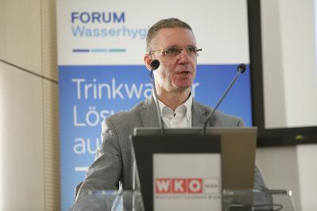
Martin Taschl, Fachausschussleiter des
FORUM Wasserhygiene, stellte die neue
Leitlinie FWH-001 vor.
© APA Fotoservice / Peter Hautzinger
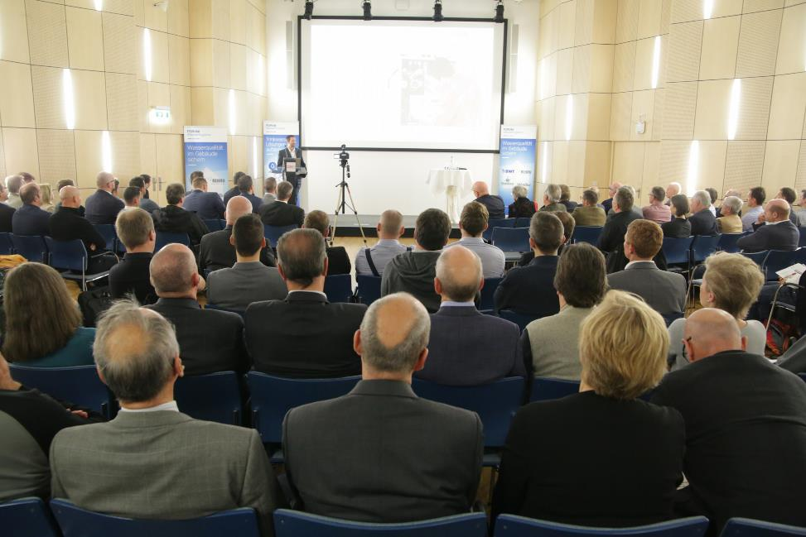
Rund 220 Fachleute aus unterschiedlichen Branchen
informierten sich beim FWH-Symposium 2018 über die
Qualitätssicherung des Trinkwassers im Gebäude.
© APA Fotoservice / Peter Hautzinger

